Rolkar Rivierenland, erkende dienst openbaar aangepast vervoer

Wie?

Rolkar Rivierenland biedt vervoer voor personen met een handicap of een ernstig beperkte mobiliteit. Zij vervoert bij prioriteit rolstoelgebruikers, maar ook mensen die moeilijk of onmogelijk gebruik kunnen maken van het openbaar vervoer en de Minder Mobielen Centrale. Rolkar Rivierenland rijdt 7 dagen op 7 van 6.30 u tot 24.00 u en garandeert gebiedsdekkend vervoer voor inwoners uit het vervoersgebied Mechelen.
Vervoersgebied Mechelen bestaat uit 3 regio’s:
- Regio Boom: Boom, Niel, Hemiksem, Schelle, Rumst, Aartselaar, Bornem, Puurs, Sint-Amands en Willebroek.
- Regio Mechelen: Mechelen, Putte, Duffel, Sint-Katelijne-Waver en Bonheiden.
- Regio Lier: Lier, Berlaar, Heist-op-den-Berg en Nijlen.

Welke ritten aanvragen?

Rolkar Rivierenland kan worden ingezet voor hobby, vrijetijdsbesteding alsook een doktersbezoek in een private praktijk of ziekenhuis.
De vervoersdienst organiseert ook particulier vervoer van en naar een ziekenhuis in functie van een onderzoek en/of opname. De gebruiker wordt gevraagd om een vertrekuur en ophaaluur door te geven en zorgt zelf voor de nodige begeleiding in het ziekenhuis.
Ook voor regelmatig vervoer zoals bij woon-, werk- en schoolverkeer en aanvragen van en naar een dagcentra, revalidatiecentra kan u bij Rolkar Rivierenland terecht. De gebruiker wordt gevraagd om wekelijks contact op te nemen om het vervoer van de komende week te reserveren.
Welke ritten zijn niet mogelijk:
- ziekenvervoer (dialyse, behandeling kanker,…);
- collectief instellingen-, leerlingen- en werknemersvervoer;
- vervoer dat wordt georganiseerd door de ziekenfondsen;
- vervoer dat terugbetaald wordt door het RIZIV (Rijksdienst voor Ziekte- en Invaliditeitsverzekering.
De gebruiker wordt begeleid bij het verlaten van zijn woning tot in het gebouw van bestemming. De chauffeur zorgt voor ondersteuning bij het in- en uitstappen van de gebruiker uit de rolkar.

Hoe reserveren?

Aanvragen voor vervoer kunnen dagelijks via telefoon 03 843 39 12, fax 03 880 81 29 of
mail rolkar.rivierenland@vlotter.be. Het reserveren van een rit gebeurt minimaal 2 werkdagen en maximum 1 maand vooraf.

De dispatching is alle dagen bereikbaar:
- Maandag tot vrijdag van 9.00 u tot 12.00 u en van 13.00 u tot 16.00 u

Er wordt een administratieve kostprijs aangerekend voor het annuleren van een rit:
- Voor ritten aangevraagd tot één dag op voorhand: € 3 per rit
- Voor ritten op de dag zelf: € 5 per rit
- Voor ritten ter plaatse: € 10 per rit

Wat betaalt de gebruiker?

Voor iedere ritaanvraag en per gebruiker wordt € 2.00 instapgeld gevraagd. De tarieven voor de gereden km worden aangepast aan de gebruiker:
- Voor een rolstoelgebruiker wordt er € 0.65 per gereden km aangerekend.
- Voor een niet-rolstoelgebruiker wordt er € 0.90 per gereden km aangerekend.
- Bij een lange rit (+50 km) wordt de helft van de gereden kilometers extra bij gerekend.

De gebruiker heeft voor het hele traject recht om zich gratis te laten begeleiden door een mobiele begeleider, alsook door een assistentiehond/blindgeleide. Voor een 2de en volgende begeleider worden de gereden km aangerekend.

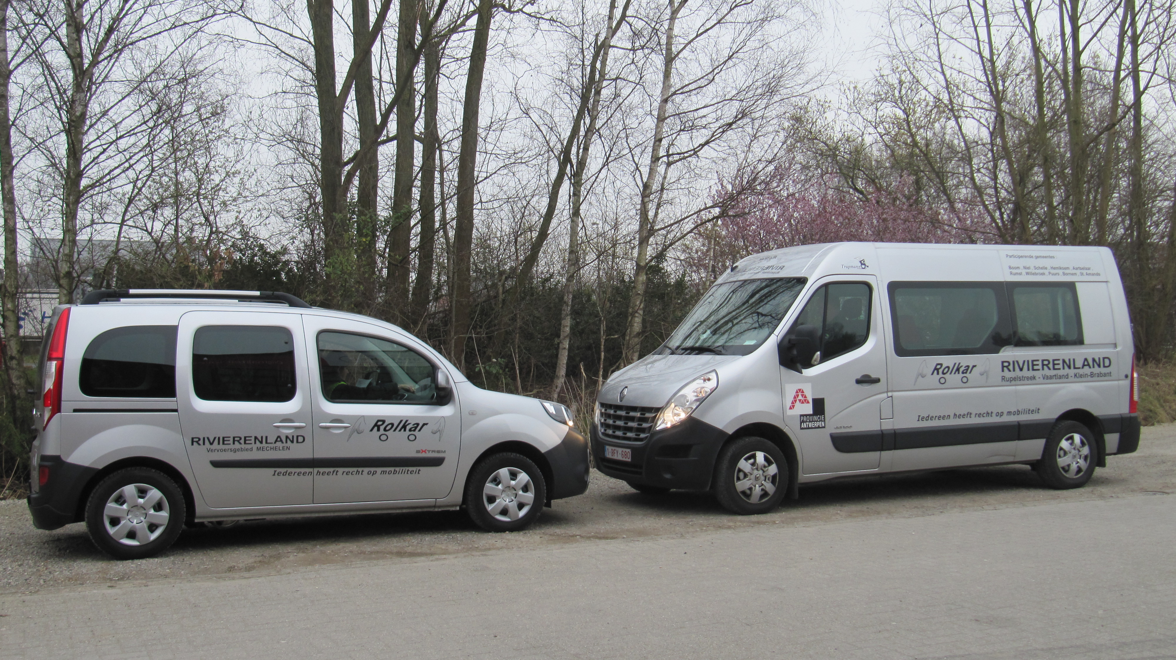

Rolkar Rivierenland

Tunnelweg 1, bus 2
2845 Niel

Wilt u een rit annuleren of kan u niet tijdig aanwezig zijn op uw vertrekuur en/of ophaaluur gelieve dan de dispatching hiervan op de hoogte te stellen. Na de kantooruren kan u steeds een bericht nalaten op het antwoordapparaat 03 843 39 12 of via mail permanentie@vlotter.be!

